МОУ СОШ №11

РЕФЕРАТ
На тему:
Влияние вредных привычек на физическое и психическое здоровье человека.

Выполнила ученица 11 «а» класса:
Буланова Наталья
Проверил: Титов Александр Иванович
Оценка:____________

2014 год
Вред курения.
К вредным привычкам относятся злоупотребление алкоголем, курение, наркомания и токсикомания. Все они отрицательно влияют на здоровье человека, разрушающе действуя на его организм и вызывая различные заболевания. Курение табака является одной из наиболее распространенных вредных привычек. С течением времени она вызывает физическую и психическую зависимость курильщика.
Прежде всего, от табачного дыма страдает легочная система, разрушаются механизмы защиты легких, и развивается хроническое заболевание — бронхит курильщика.
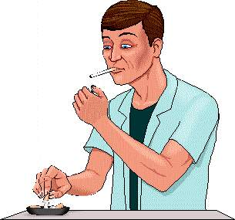
Часть табачных ингредиентов растворяется в слюне и, попадая в желудок, вызывает воспаление слизистой, впоследствии развивающееся в язвенную болезнь желудка или двенадцатиперстной кишки.
Крайне вредно табакокурение сказывается на деятельности сердечно - сосудистой системы и часто приводит к сердечной недостаточности, стенокардии, инфаркту миокарда и другим заболеваниям.
Содержащиеся в табачном дыме радиоактивные вещества иногда способны вызвать образование раковых опухолей. Табачный дым содержит более трех тысяч вредных веществ. Все их запомнить невозможно. Но три основные группы токсинов знать надо:
Смолы. Содержат сильные канцерогены и вещества, раздражающие ткани бронхов и легких. Рак легких в 85% всех случаев вызывается курением. Рак полости рта и гортани также в основном бывает у курильщиков. Смолы являются причиной кашля курильщиков и хронического бронхита.
Никотин. Никотин является наркотическим веществом стимулирующего действия. Как любой наркотик вызывает привыкание, пристрастие и зависимость. Повышает частоту сердечных сокращений и артериальное давление. Вслед за стимуляцией мозга наступает значительный спад вплоть до депрессии, что вызывает желание увеличить дозу никотина. Подобный двухфазный механизм присущ всем наркотическим стимуляторам: сначала возбуждают, затем истощают. Полный отказ от курения может сопровождаться синдромом отмены продолжительностью чаще до 2-3 недель. Наиболее частые симптомы отмены никотина - раздражительность, нарушение сна, тремор, беспокойство, пониженный тонус.
Все эти симптомы угрозы здоровью не представляют, они угасают и исчезают полностью сами собой. Повторное поступление никотина в организм после длительного перерыва быстро восстанавливает зависимость.

Токсичные газы:
Окись углерода или угарный газ - основной ядовитый компонент газов табачного дыма. Он повреждает гемоглобин, после чего гемоглобин теряет способность переносить кислород. Поэтому курильщики страдают хроническим кислородным голоданием, что отчетливо проявляется при физических нагрузках. Например, при подъеме по лестнице или во время пробежки у курильщиков быстро появляется одышка.
Угарный газ не имеет цвета и запаха, поэтому является особо опасным и нередко ведет к смертельным отравлениям. Угарный газ табачного дыма и выхлопных газов автомашины - это одно и то же вещество с одинаковой химической формулой - СО. Только в табачном дыме его больше.
Цианистый водород и окись азота также поражают легкие, усугубляя гипоксию (кислородное голодание) организма.
Постарайтесь запомнить хотя бы одну цифру: табачный дым содержит 384000 ПДК токсичных веществ, что в четыре раза больше, чем в выхлопе автомашины. Иными словами, курить сигарету в течение одной минуты – примерно-то же самое, что дышать непосредственно выхлопными газами в течение четырех минут.
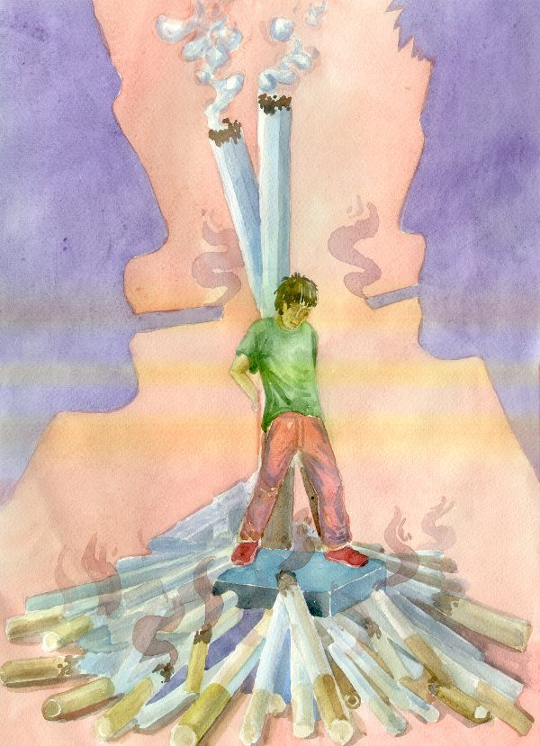
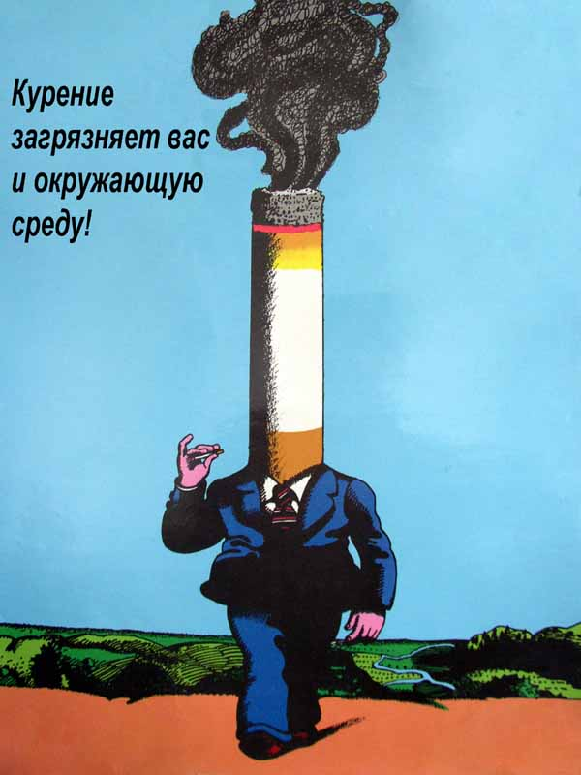

Табачный дым вредно влияет не только на курящего, но и на тех, кто находится рядом с ним. В этом случае у некурящих людей возникает головная боль, недомогание, обостряются заболевания верхних дыхательных путей, происходят негативные изменения в деятельности нервной системы и составе крови. Особенно вредное влияние оказывает пассивное курение на детей.
В настоящее время во многих странах ведется серьезная научная пропаганда за полное прекращение курения. Предлагаются различные способы и средства для организации активного отдыха и здорового образа жизни. Важными направлениями профилактики табакокурение являются повышение нравственности, общей и медицинской культуры населения и другие меры психологического и педагогического воздействия.

Вред алкоголя.
Алкоголь разрушающе действует на все системы и органы, так как хорошо растворяется в крови и разносится ею по всему организму.

Попадая в желудок, этиловый спирт негативно воздействует на его слизистую, а через центральную нервную систему — на всю пищеварительную функцию. При частом употреблении алкоголя это может привести к хроническому алкогольному гастриту.

Очень вредное влияние оказывает алкоголь на печень, которая не способна справляться с большим количеством спирта. Работа печени с перенапряжением приводит к гибели ее клеток и развитию цирроза.

Злоупотребление спиртными напитками приводит к тяжелым нарушениям в деятельности желез внутренней секреции, прежде всего поджелудочной и половой.
Главная проблема состоит в том, что большая часть алкогольной продукции, выпускаемой негосударственными предприятиями, содержит большое количество ядовитых веществ.
Особенно страдает от алкоголя головной мозг, в результате чего нарушается координация движений, изменяются речь и почерк, снижается моральный и интеллектуальный уровень человека, а в дальнейшем происходит социальная деградация личности. Снижается интеллектуальный потенциал и моральный уровень, все интересы формируются вокруг одной проблемы — достать спиртное.
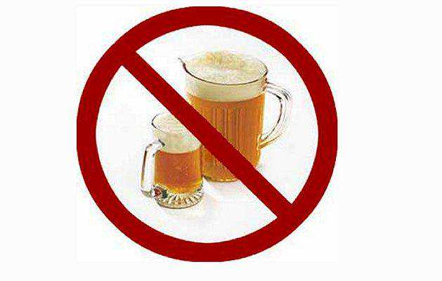
Пивной алкоголизм формируется быстрее водочного! Пиво влияет на гормоны человека:
У мужчин: подавляется выработка мужского полового гормона-тестостерона. Одновременно начинают вырабатываться женские половые гормоны, вызывающие изменения внешнего вида мужчины.
У женщин: возрастает вероятность заболеть раком, становится грубее голос, появляются «пивные усы».
Основными направлениями профилактики пьянства и алкоголизма являются трудовое воспитание, организация полноценного отдыха, повышение культуры и санитарной грамотности населения, а также меры психологического, педагогического и административно-правового характера.

Наркотическая зависимость.
Виды наркотиков:
- ГИПЕРСТИМУЛЯТОРЫ
- ДИССОЦИАТИВЫ
- СТИМУЛЯТОРЫ ЦНС
- ОПИАТЫ
- ЛЕТУЧИЕ РАСТВОРИТЕЛИ
- ДЕПРЕССАНТЫ И ПРОЧЕЕ
Установить факт употребления наркотиков можно несколькими путями:
- С помощью экспресс-тестов на наркотики.
- По косвенным признакам употребления наркотиков и наркотической зависимости.
- В процессе наркологической экспертизы.
Косвенные признаки употребления наркотиков и наркотической зависимости: Помните, что они не подходят к наркоманам с небольшим стажем.
- Длинные рукава одежды всегда, независимо от погоды и обстановки.
- Неестественно узкие или широкие зрачки независимо от освещения.
- Отрешенный взгляд.
- Часто - неряшливый вид, сухие волосы, отекшие кисти рук; темные, разрушенные, «обломанные» зубы в виде «пеньков».
- Осанка чаще сутулая.
- Невнятная, «растянутая» речь.
- Неуклюжие и замедленные движения при отсутствии запаха алкоголя изо рта.
- Явное стремление избегать встреч с представителями властей.
- Раздражительность, резкость и непочтительность в ответах на вопросы.
Следы уколов наркоманы обычно не показывают, но иногда их можно заметить на тыльной стороне кистей, а вообще-то наркоманы со стажем делают себе инъекции куда угодно, и следы нужно искать во всех областях тела, не исключая кожи на голове под волосами. Часто следы уколов выглядят не просто как множественные красные точки, а сливаются в плотные синевато-багровые тяжи по ходу вен.
Организм молодого человека в среднем выдерживает потребления наркотиков не более 7 лет. Детский организм - намного меньше. Средняя продолжительность жизни наркомана - 25 лет. Число детей наркоманов растет с ужасающими темпами: с 1992 года - начало 1997 г. их стало в 25 раз, больше! 50000 детей наркоманов и токсикоманов, почти в каждом крупном городе! Каждый день к этому числу прибавляется еще 50 детей. Стремительный рост наркотизации, алкоголизма среди детей и подростков влияет на здоровье нации.

Заключение
Итак, можно сделать следующие выводы:
Здоровье во многом зависит от образа жизни, однако, говоря о здоровом образе жизни, в первую очередь имеют в виду отсутствие вредных привычек. Это, конечно, необходимое, но вовсе не достаточное условие. Главное в здоровом образе жизни — это активное творение здоровья, включая все его компоненты. Таким образом, понятие здорового образа жизни гораздо шире, чем отсутствие вредных привычек, режим труда и отдыха, система питания, различные закаливающие и развивающие упражнения; в него также входит система отношений к себе, к другому человеку, к жизни в целом.

